AMAZING OF PAKISTAN
ทัวร์ปากีสถาน 11วัน9คืน
บินตรงสายการบินไทย พร้อมบินภายในประเทศ 1 เที่ยวบิน
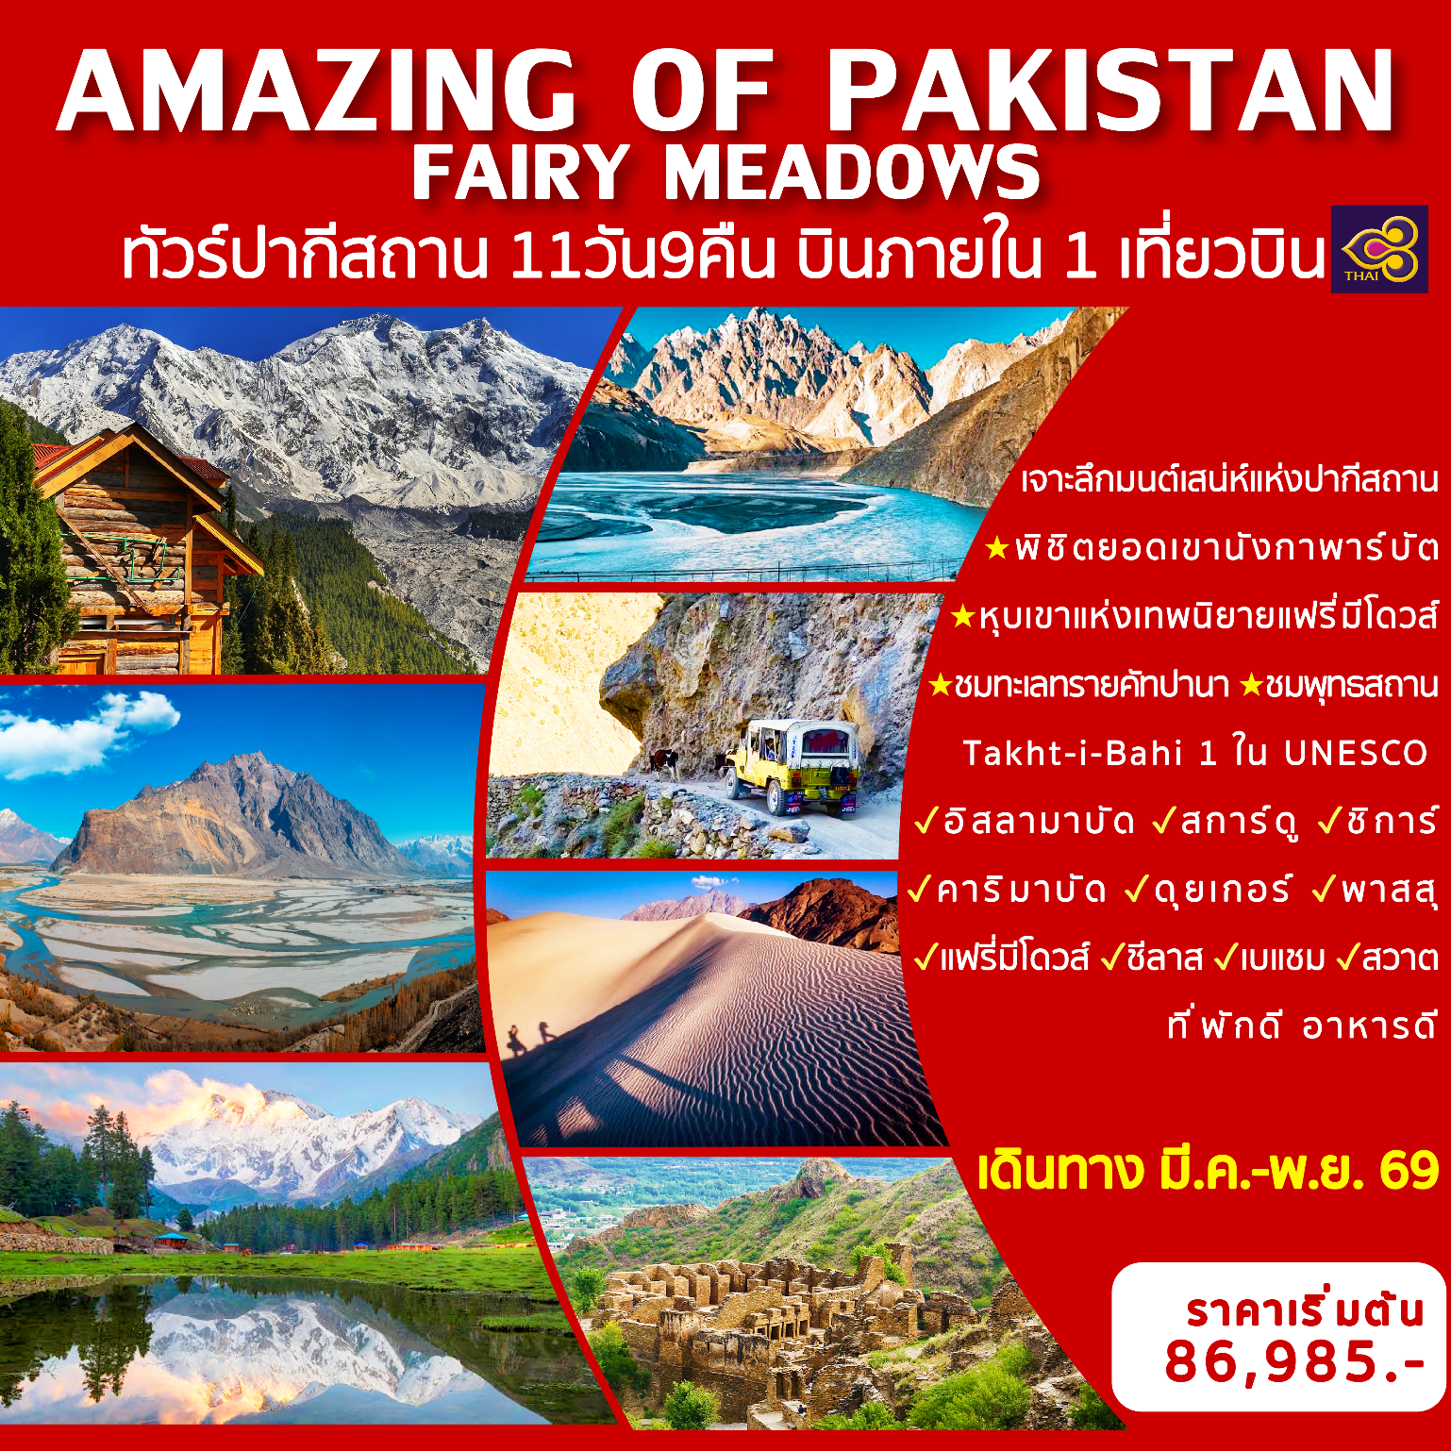
อิสลามาบัด – สการ์ดู – ชิการ์ – คาริมาบัด – ดุยเกอร์ – พาสสุ – แฟรี่มีโดวส์ –
ยอดเขานังกาพาร์บัต – ชีลาส – เบแชม – สวาต
**เส้นทางเจาะลึกมนต์เสน่ห์แห่งปากีสถานเหนือ ที่พักดี อาหารอร่อย ทัวร์คุณภาพ**
นอนหุบเขาแห่งเทพนิยายแฟรี่มีโดวส์ 2 คืน ขึ้นชื่อว่าสวยที่สุดติดอันดับ 3 ของโลก
พิชิตยอดเขานังกาพาร์บัต ยอดเขาสูงเป็นอันดับ 9 ของโลก-ทะเลทรายคัทปานา
ชมมรดกโลกพุทธสถาน Takht-i-Bahi 1 ใน UNESCO
เดินทาง มี.ค.-พ.ย. 69
ราคาเริ่มต้น 86,985 บาท
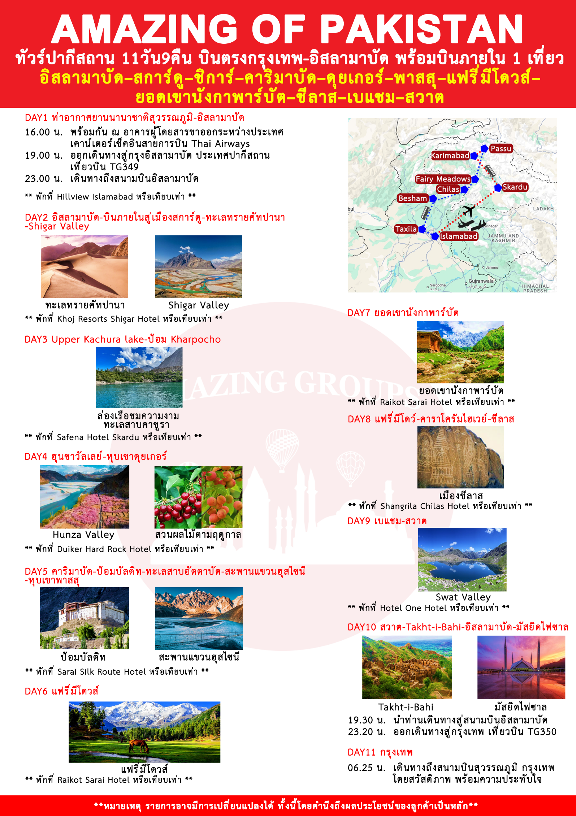

วันแรก กรุงเทพ-อิสลามาบัด
16.00 น. พร้อมกัน ณ เคาน์เตอร์เช็คอินสายการบินไทยแอร์เวย์ อาคารผู้โดยสารขาออกระหว่างประเทศสนามบินสุวรรณภูมิโดยมีเจ้าหน้าที่ของบริษัทฯ คอยต้อนรับและอำนวยความสะดวกด้านสัมภาระและเอกสารการเดินทางทำผ่านขั้นตอนการตรวจคนออกนอกประเทศ
19.00 น. ออกเดินทางไปยังเมืองอิสลามาบัด ประเทศปากีสถาน ด้วยสายการบินไทย TG349 ใช้เวลาในการเดินทาง 5 ชั่วโมง 10 นาที
23.00 น. เดินทางถึงสนามบินอิสลามาบัด ประเทศปากีสถาน
จากนั้นเดินทางสู่ที่พัก Islamabad : Hillview Islamabad หรือเทียบเท่า

วันที่สอง อิสลามาบัด-บินภายในสู่เมืองสการ์ดู-ทะเลทรายคัทปานา-Shigar Valley
เช้า บริการอาหารเช้า ณ ห้องอาหารของโรงแรม
เดินทางสู่สนามบินอิสลามาบัด (Islamabad International Airport) เพื่อเดินทางสู่เมืองสการ์ดู (Skardu) ไฟลท์บินจะใช้ระยะเวลาประมาณ 1 ชั่วโมงผ่านวิวทิวทัศน์ที่งดงาม (ไฟล์ทบินยังไม่ระบุเวลา โดยจะเลือกไฟลท์ที่เหมาะสมที่สุดแก่การเดินทาง ปกติมักจะเป็นไฟลท์เช้า)เดินทางถึงเมือง สการ์ดู (Skardu) เขตปกครองตนเอง กิลกิต-บัลติสถาน (Gilgit-Baltistan) ดินแดนแห่งเทือกเขาคาราโครัมที่ยิ่งใหญ่ **หมายเหตุ บริษัทฯ ขอสงวนสิทธิ์ในการปรับเปลี่ยนการเดินทาง กรณีที่สายการบินยกเลิกเที่ยวบิน หรือ สายการบินดีเลย์ เนื่องด้วยสภาพดินฟ้าอากาศที่ทำให้ไม่สามารถเดินทางได้หรือ ด้วยเหตุผลทางเทคนิคของสายการบินโดยการพิจารณาของเจ้าหน้าที่สายการบิน ทั้งนี้บริษัทฯ จะยึดถือผลประโยชน์ของลูกค้าเป็นสำคัญในกรณีการปรับแผนการเดินทาง ทางบริษัทฯ จะขอสงวนสิทธิ์ในการปรับแผนการเดินทางใหม่ โดยการนั่งรถแทนเพื่อให้เหมาะสมกับเหตุการณ์ที่เกิดขึ้นและใกล้เคียงกับแผนเดิมที่ได้วางไว้อย่างใกล้เคียงที่สุด**
กลางวัน บริการอาหารกลางวัน ณ ภัตตาคารอาหารท้องถิ่น
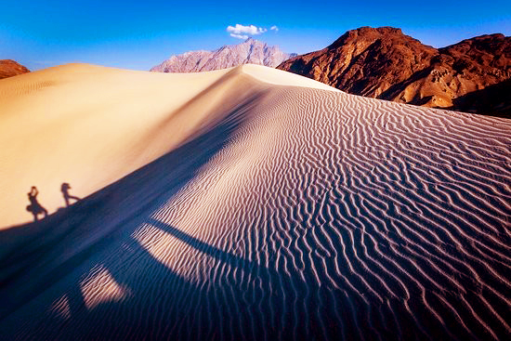
นำท่านชมทะเลทรายคัทปานา Katpana desert (Cold desert) เป็นทะเลทรายบนที่สูงมีเนินทรายขนาดใหญ่ที่บางครั้งปกคลุมด้วยหิมะในช่วงฤดูหนาว ตั้งอยู่ที่ระดับความสูง 2,226 เมตร เหนือระดับน้ำทะเล เป็นหนึ่งในทะเลทรายที่สูงที่สุดในโลก อิสระให้ท่านเก็บภาพประทับใจ จากนั้นนำท่านสู่ Shigar Valley ประตูสู่ยอดเขาที่ยิ่งใหญ่ของKarakorams, Gasherbrum และ K2 ระหว่างเดินทางชมทัศนียภาพความงามของหุบเขาชิการ์นั้นเต็มไปด้วยทุ่งข้าวสาลี สวนผลไม้
ค่ำ บริการอาหารค่ำ ณ ห้องอาหารของโรงแรม
นำท่านเข้าสู่ที่พัก Shigar : Khoj Resort Shigar หรือเทียบเท่า

วันที่สาม Upper Kachura lake-ป้อม Kharpocho
เช้า บริการอาหารเช้า ณ ห้องอาหารของโรงแรม
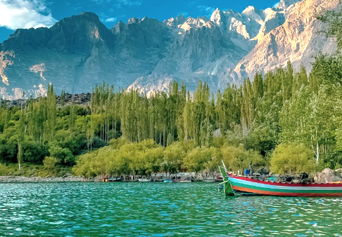
นำท่านล่องเรือชมความงามของทะเลสาบคาชูรา (Upper Kachura lake) ทะเลสาบนี้เป็นทะเลสาบที่มีน้ำไหลมาจาก แม่น้ำ Indus มีความลึก 70 เมตร ชมทัศนียภาพของพืชพรรณธรรมชาติที่อุดมสมบูรณ์ของป่าอีโครีเจียนป่ากึ่งอัลไพน์บนเทือกเขาหิมาลัยตะวันตก
กลางวัน บริการอาหารกลางวัน ณ ภัตตาคารอาหารท้องถิ่น
นำท่านชมป้อม Kharpocho ป้อมปราการโบราณที่เรียกว่า King of Forts หรือเรียกว่า ป้อมสการ์ดู ตั้งอยู่บนเนินเขาที่มองเห็นเมือง สร้างขึ้นโดยอาลี เชอร์ ข่าน อันชัน ผู้ปกครองบัลติสถานจนถึงปลายศตวรรษที่ 16 ตั้งอยู่แยกแม่น้ำสินธุอันยิ่งใหญ่ท่ามกลางหาดทรายสีขาวสีเงินเป็นภาพที่น่าประทับใจ
ค่ำ บริการอาหารค่ำ ณ ห้องอาหารของโรงแรม
นำท่านเข้าสู่ที่พัก Skardu : Safena Hotel Skardu หรือเทียบเท่า
วันที่สี่ Hunza Valley-Rakaposhi Galcier View Point-หุบเขาดุยเกอร์
เช้า บริการอาหารเช้า ณ ห้องอาหารของโรงแรม
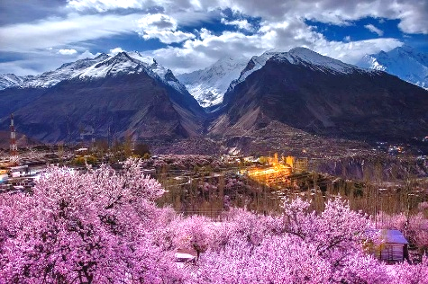
นำท่านเดินทางสู่ หุบเขาฮุนซา (Hunza Valley) หุบเขาฮันซ่าแห่งนี้ตั้งอยู่ทางเหนือของแม่น้ำฮันซ่าที่ระดับความสูงประมาณ 2,500 เมตร อาณาเขตของฮันซ่ามีพื้นที่ประมาณ 7,900 ตารางกิโลเมตร มีเมือง Karimabad หรือเดิมชื่อเมือง Baltit เป็นเมืองหลักซึ่งเป็นสถานที่ท่องเที่ยวยอดนิยม อันเนื่องมากจากทัศนียภาพอันสวยงามของเทือกเขารอบๆ ระหว่างทางนำท่านชมเส้นทางสายไหมเก่า
หมายเหตุ ช่วงกลางเดือน มีนาคม –กลางเดือนเมษายนของทุกปี ท่านจะได้เห็น CHERRY BLOSSOM ดอกไม้สีขาวสีชมพู ของต้นแอพพิคอต และต้นเชอรรี่มีลักษณะคล้ายดอกซากุระ บานสะพรั่งทั่วทุกแห่งทางตอนเหนือของปากีสถาน
สำหรับช่วงเดือน พ.ค.-ก.ย. เป็นต้นไปจะเป็นช่วงฤดูกาลผลไม้ เช่น เชอรี่ แอพริคอต ลูกพลับ มะม่วง ทั้งนี้ขึ้นอยู่กับสภาพอากาศของแต่ละปี
กลางวัน บริการอาหารกลางวัน ณ ภัตตาคารอาหารท้องถิ่น
นำท่านชมจุดชมวิว Rakaposhi Galcier View Point ยอดเขารากาโปชิสูงเป็นอันดับที่ 27 ของโลก และสูงเป็นอันดับที่ 12 ของปากีสถาน เป็นภูเขาที่ชวนให้หลงใหลอย่างน่าอัศจรรย์ตั้งอยู่ในหุบเขานาการ์ของกิลกิตบัลติสถาน นำท่านชมสวนดอกไม้หรือ ผลไม้ตามฤดูกาล จากนั้นนำท่านสู่ Duiker Valley ชมวิถีชีวิตของชาวปากีสถานกันที่ Hunza Traditional Bazar เป็นตลาดพื้นเมืองที่มีของที่ระลึกให้ท่านเลือกสรรมากมาย ได้เวลาอันสมควรนำท่าน ชมวิวยามค่ำ พระอาทิตย์ตกที่ หุบเขาดุยเกอร์ (Duiker Valley) ชมความงามของพระอาทิตย์ตกดินท่ามกลางเทือกเขาสลับซับซ้อนสูงตระหง่านกว่า 6,000 เมตร เช่น ยอดเขาราคาโพชิ (Rakaposhi) 7788 เมตร ยอดเขาดิรันพีค (Diran Peak) ยอดเขาโกลเด้นพีค (Gloden Peak) ยอดเขาอัลเทอร์พีค (Ulter Peak) ยอดเขาฮุนซ่าพีค (Hunza Peak) ยอดเขาเลดี้ฟิงเกอร์ (Lady Finger) และยอดเขาสูงอื่นๆ อีกจำนวนมาก
ค่ำ บริการอาหารค่ำ ณ ห้องอาหารของโรงแรม
นำท่านเข้าสู่ที่พัก Duiker : Duiker Hard Rock Resort หรือเทียบเท่า

วันที่ห้า คาริมาบัด-ป้อมบัลติท-ทะเลสาบอัตตาบัด-สะพานแขวนฮุสไซนี-หุบเขาพาสสุ
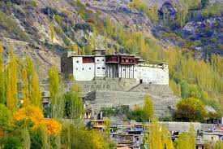
เช้า บริการอาหารเช้า ณ ห้องอาหารของโรงแรม
นำท่านชมป้อมบัลติท (Baltit Fort) ที่มีความเก่าแก่กว่า 750 ปี สร้างโดยเจ้าหญิงและบัลติสถาน (Baltistan) ภายหลังการอภิเษกสมรสกับเจ้าชาย ณ เมืองแห่งนี้ ซึ่งทำให้ป้อมปราการแห่งนี้เป็นอดีตพระราชวังหลวงที่มีการผสมผสานสถาปัตยกรรมหลายรูปแบบไม่ว่าจะเป็นแคชเมียร์หรือทิเบตและได้รับการต่อเติมขยายส่วนต่างๆมากมายจนกระทั่งในสมัยของที่อังกฤษได้เข้ามาปกครอง ปัจจุบันอยู่ภายใต้การดูแลของ Aga Khan Foundation
กลางวัน บริการอาหารกลางวัน ณ ภัตตาคารอาหารท้องถิ่น
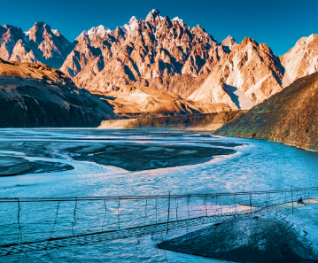
นำท่านสู่ทะเลสาบอัตตาบัด (Attabad Lake) เป็นทะเลสาบที่เกิดจากดินถล่มเพราะแผ่นดินไหวเมื่อปี ค.ศ. 2010 (Attabad Disaster) ลงมากั้นแม่น้ำฮุนซ่า จนกลายเป็นทะเลสาบสีเทอควอยส์แบบนี้ซึ่งทะเลสาบนี้มีความยาว 21 กิโลเมตร และความลึก 100 เมตร รอบๆทะเลสาบบางส่วนจะเห็นดินที่ถล่มลงมาจนกลายเป็นเขื่อนกั้นทะเลสาบ อิสระให้ท่านเก็บภาพประทับใจ จากนั้นนำท่านชม สะพานแขวนฮุสไซนี (Hussaini Suspension bridge) ซึ่งมีฉากหลังเป็นภาพของ หุบเขาพาสสุ มีความงดงามเป็นอย่างยิ่ง จากนั้นเดินทางสู่ หุบเขาพาสสุ (Passu Valley) ท่านจะได้พบกับ Passu Cathedral เทือกเขาพาสสุอันยิ่งใหญ่ตระการตา นำท่านชม ธารน้ำแข็งพาสสุ (Passu Glacier) จากนั้นนำท่านสู่โรงแรมที่พัก
ค่ำ บริการอาหารค่ำ ณ ห้องอาหารของโรงแรม
นำท่านเข้าสู่ที่พัก Passu : Sarai Slik Route หรือเทียบเท่า
วันที่หก แฟรี่มีโดวส์
เช้า บริการอาหารเช้า ณ ห้องอาหารของโรงแรม
นำท่านสู่แฟรี่มีโดวส์ (Fairy Meadows) “ทุ่งหญ้าแห่งเทพนิยาย” เนื่องจากในภาษาเยอรมันเรียกสถานที่แห่งนี้ว่า “Merchenwiese” ซึ่งถูกตั้งชื่อด้วยนักปีนเขาชาวเยอรมัน แฟรี่มีโดวส์ (Fairy Meadow) ติดอันดับสถานที่สวยที่สุดของโลกเป็นอันดับที่ 3 ทุ่งหญ้าแห่งนี้อยู่สูงกว่าระดับน้ำทะเล 3,300 เมตร ทุ่งหญ้าสีเขียวขจีแห่งนี้ถูกล้อมรอบไปด้วยป่าด้านข้าง มีธารน้ำแข็ง Raikot มองเลยจากป่าไปจะเห็น ยอดเขานังกาพาร์บัต (Nanga Parbat) ยอดเขาสูงอันดับ 9 ของโลก “ยอดเขานังกาพาร์บัต” (Nanga Parbat) มีความสูง 8,126 เมตรเหนือระดับน้ำทะเล ชื่อมีความหมายว่า “ยอดเขาเปลือย” แต่คนกลับรู้จักกันในนาม “ยอดเขาเพชรฆาต” ระหว่างทางแวะถ่ายภาพที่จุดชมวิวยอดเขา Nanga Pharbat จากนั้นเดินทางผ่านเส้นทางคาราโครัมไฮเวย์ ผ่านจุดตัดของเทือกเขาหิมาลัย เทือกเขาคาราโครัม และ เทือกเขาฮินดูกูช แวะชมและถ่ายภาพที่จุดตัดของ 3 แนวเทือกเขา 3 แห่ง คือ เทือกคาราโครัม , เทือกเขาฮินดูกูช และ เทือกเขาหิมาลัย โดยมีแม่น้ำกิลกิตและแม่น้ำ Indus ไหลมาบรรจบกัน
**การเดินทางสู่ แฟรี่มีโดวส์ (Fairy Meadows) จะใช้รถ Jeep ที่สะพาน Raikot bridge ข้ามแม่น้ำสินธุวิ่งเข้าสู่หมู่บ้าน Tatto valley (ระยะทางประมาณ 12 กิโลเมตร ใช้ระยะเวลาประมาณ 1 ชั่วโมง) หลังจากนั้นเป็นการ Trek ทางเรียบสลับกับทางลาดชัน ระยะทางประมาณ 5 กิโลเมตร ใช้เวลา 3.5 – 4 ชั่วโมง (Elevation Gain 700 m. / Altitude 3,300 m) หรือหากท่านไม่อยากเดินก็สามารถเลือกขี่ม้า ซึ่งมีค่าใช้จ่ายเพิ่มเติมสามารถสอบถามหัวหน้าทัวร์**
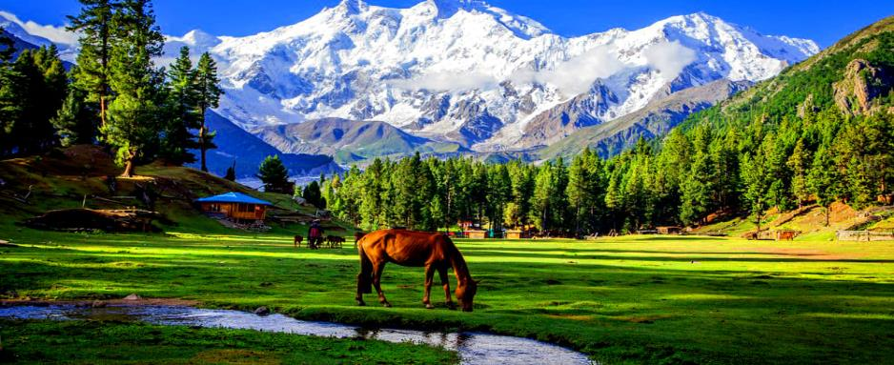
กลางวัน บริการอาหารกลางวันระหว่างทาง
บ่าย เดินทางถึง Fairy Meadows นำสัมภาระเก็บเข้าที่พักให้เรียบร้อย อิสระให้ท่านพักผ่อนตามอัธยาศัย ท่านสามารถนำไปชมวิวโดยรอบๆ แฟรี่มีโดวส์ (Fairy Meadows) วิวทุ่งหญ้า พร้อมชมยอดเขา Nanga Parbat ที่รายล้อมด้วยป่าสน
ค่ำ บริการอาหารค่ำ ณ ห้องอาหารของโรงแรม
นำท่านเข้าสู่ที่พัก Fairy Meadow : Raikot Sarai Hotel หรือเทียบเท่า

วันที่เจ็ด ยอดเขานังกาพาร์บัต
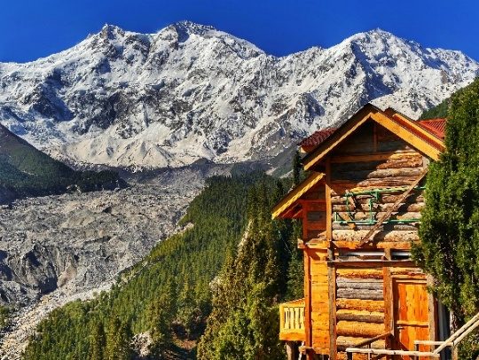
เช้า บริการอาหารเช้า ณ ห้องอาหารของโรงแรม
เดินทาง Trekking สู่ Beyal Camp ระหว่างทางชมธรรมชาติดอกไม้ป่าและลำธารที่สวยงาม ชมวิถีชีวิตที่เรียบง่ายของชาวบ้าน ในบรรยากาศที่คล้ายกับหมู่บ้านเล็กๆในทวีปยุโรป ท่านจะได้เห็นยอดนังการ์พาร์บัตและธารน้ำแข็ง Raikot อย่างใกล้ชิดระยะทาง 4.2 กิโลเมตร ใช้ระยะเวลาเดินทางประมาณ 1.5 – 2 ชั่วโมง ทางเรียบเป็นส่วนใหญ่ ชันเล็กน้อยบางระยะ
กลางวัน บริการอาหารกลางวันที่ Camp
นำท่านเดินทางต่อสู่ Nanga Parbat Viewpoint อิสระให้ท่านเก็บภาพประทับใจ ได้เวลาอันสมควรนำท่านเดินทางกลับที่พักโดยใช้เส้นทางเดิม
ค่ำ บริการอาหารค่ำ ณ ห้องอาหารของโรงแรม
นำท่านเข้าสู่ที่พัก Fairy Meadow : Raikot Sarai Hotel หรือเทียบเท่า
**หรือหากท่านไม่อยากเดินก็สามารถเลือกขี่ม้า ซึ่งมีค่าใช้จ่ายเพิ่มเติมสามารถสอบถามหัวหน้าทัวร์**

วันที่แปด แฟรี่มีโดวส์-คาราโครัมไฮเวย์-เมืองชีลาส-Chilas Rock Craving
เช้า บริการอาหารเช้า ณ ห้องอาหารของโรงแรม
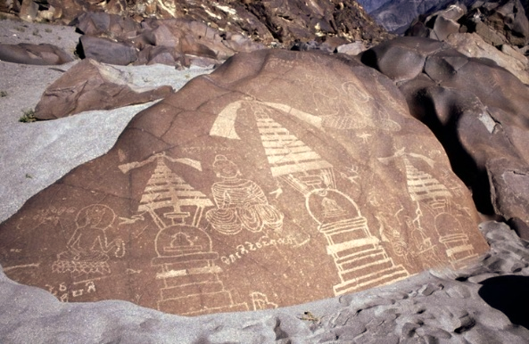
นำท่านลงจาก แฟรี่มีโดวส์ (Fairy Meadows) ด้วยการเดินแล้วต่อด้วยรถจี๊ปโบกมืออำลา “ทุ่งหญ้าแห่งเทพนิยาย” จากนั้นเดินทางไปสู่เมืองชีลาส (Chilas) ผาหุบเขาโคฮิสตันตามแม่น้ำใหญ่มีแม่น้ำสินธุไหลผ่านเป็นแม่น้ำที่ยาวที่สุดใน ปากีสถานและเป็นแม่น้ำที่ใหญ่เป็นอันดับที่21 ของโลก
เดินทางสู่คาราโครัมไฮเวย์ ถนนลอยฟ้ากับความสวยที่ไม่มีใครทัดเทียมเป็นทางหลวงที่เชื่อมระหว่างปากีสถานและจีน **หรือหากท่านไม่อยากเดินก็สามารถเลือกขี่ม้า ซึ่งมีค่าใช้จ่ายเพิ่มเติมสามารถสอบถามหัวหน้าทัวร์**
กลางวัน บริการอาหารกลางวัน ณ ภัตตาคารอาหารท้องถิ่น
นำท่านชมโขดหินจารึกภาพเขียนโบราณสมัยก่อนประวัติศาสตร์ของเมืองชีลาส (Chilas Rock Craving) ซึ่งโขดหินจารึกเหล่านี้จะปรากฏให้เห็นเป็นระยะตลอดเส้นทางสายไหม เส้นทางที่เคยมีพ่อค้าวาณิชมากมายผ่านไปมา โดยที่เมืองชีลาสนี้ ถือเป็นจุดศูนย์รวมโขดหินจารึกภาพโบราณที่ยิ่งใหญ่ที่สุด มีการค้นพบหลักฐานมากกว่า 20,000 ชิ้นเกี่ยวกับศิลปะโบราณและภาพเขียน
ค่ำ บริการอาหารค่ำ ณ ห้องอาหารของโรงแรม
นำท่านเข้าสู่ที่พัก Chilas : Shangrila Chilas Hotel หรือเทียบเท่า

วันที่เก้า เมืองเบแชม-เมืองสวาต
เช้า บริการอาหารเช้า ณ ห้องอาหารของโรงแรม
เดินทางสู่ เมืองเบแชม (Besham) เป็นเมืองในเขต Shangla ของ Khyber Pakhtunkhwa ประเทศปากีสถาน Besham ตั้งอยู่บนฝั่งขวาของแม่น้ำสินธุ (ท้องถิ่นรู้จักกันในชื่อ Abasin) ทำหน้าที่เป็นทางแยกหลักบนทางหลวง Karakoram ข้ามไปยังซินเจียงของจีน ระหว่างเดินทางชมวิถีชีวิตชีวิตท้องถิ่น และธรรมชาติของเส้นทาง
กลางวัน บริการอาหารกลางวัน ณ ภัตตาคารอาหารท้องถิ่น
บ่าย เดินทางสู่ เมืองสวาต (Swat) เป็นเมืองที่นักโบราณคดีค้นพบวัดในพุทธศาสนาที่เชื่อว่ามีอายุเก่าแก่ที่สุดแห่งหนึ่งที่เคยมีการค้นพบมา คือกว่า 2,000 ปี เดิมเป็นดินแดนที่ศาสนาพุทธเคยเจริญรุ่งเรืองในหุบเขาสวัต (Swat Valley) เป็นที่อยู่อาศัยมาตั้งแต่สมัยโบราณ และครั้งหนึ่งเคยเป็นศูนย์กลางของวัฒนธรรม และการเรียนรู้ทางพุทธศาสนา ต่อมาถูกปกครองโดยราชวงศ์ Shahi ของศาสนาฮินดู ก่อนที่จะถูกพิชิตโดย Mahmud of Ghazni ที่เป็นชาวมุสลิมในศตวรรษที่ 11 ต่อมาหุบเขาแห่งนี้ถูกปกครองโดยราชวงศ์มุสลิมหลายราชวงศ์ ก่อนจะกลายเป็นส่วนหนึ่งของปากีสถานในปี 2490 หุบเขาสวัต (Swat Valley) เป็นที่ตั้งของสถานที่สำคัญทางพุทธศาสนาโบราณหลายแห่ง รวมถึงพิพิธภัณฑ์ Swat ที่มีชื่อเสียงทางพุทธศาสนาที่ Takht-i-Bahi และได้รับการยอมรับให้เป็นมรดกโลกจาก UNESCO ได้เวลาอันสมควรนำท่านเข้าสู่โรงแรมที่พัก
ค่ำ บริการอาหารค่ำ ณ ห้องอาหารของโรงแรม
นำท่านเข้าสู่ที่พัก Swat : Hotel One หรือเทียบเท่า

วันที่สิบ เมืองสวาต-ชินการ์ดาร์ สถูป-Takht-i-Bahi-อิสลามาบัด-มัสยิดไฟซาล-สนามบิน
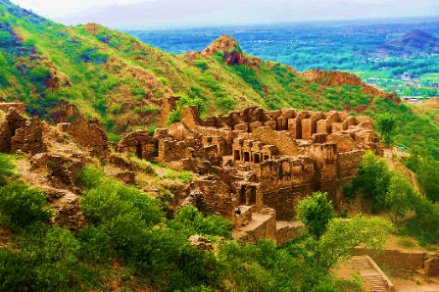
เช้า บริการอาหารเช้า ณ ห้องอาหารของโรงแรม
นำท่านชม ชินการ์ดาร์ สถูป (Shingardar stupa) เป็นเจดีย์ที่มีชื่อเสียงสร้างโดย King Uttarase มีอายุเก่าแก่หลายพันปี จากนั้นนำท่านชมTakht-i-Bahi 'บัลลังก์แห่งน้ำพุแห่งน้ำพุ' อารามแห่งนี้ก่อตั้งขึ้นใน ศตวรรษที่ 1 ก่อนคริสตศักราช และใช้งานมาจนถึงศตวรรษที่ 7 คอมเพล็กซ์แห่งนี้ได้รับการยกย่องจากนักโบราณคดีว่าเป็นตัวแทนของสถาปัตยกรรมของศูนย์กลางสงฆ์ในยุคนั้นโดยเฉพาะ Takht-i-Bahi ได้รับการขึ้นทะเบียนเป็นมรดกโลกโดย UNESCO ในปี 1980
กลางวัน บริการอาหารกลางวัน ณ ภัตตาคารอาหารท้องถิ่น
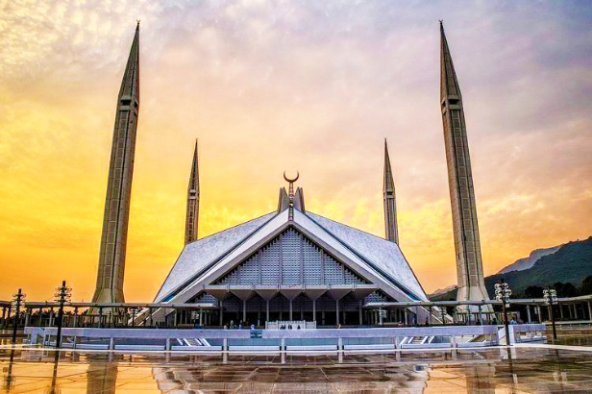
จากนั้นนำท่านเดินทางสู่อิสลามาบัด ชม มัสยิดไฟซาล (Faisal Mosque) มัสยิดที่ใหญ่ที่สุดในเอเชียใต้และใหญ่เป็นอันดับ 6 ของโลก ถูกสร้างโดยกษัตริย์ Faisal bin Abdul-Aziz แห่งซาอุดิอาระเบีย และออกแบบโดยสถาปนิกชาวตุรกี Vedat Dalokay ผู้ซึ่งได้รับรางวัลสถาปัตยกรรม Agha Khan Award ซึ่งลักษณะของมัสยิดแห่งนี้ถูกออกแบบให้คล้ายกับเต็นท์ของชาว Bedouin ในทะเลทราย มัสยิดแห่งมีนี้ขนาดใหญ่โดยสามารถบรรจุผู้เข้าร่วมภายในโดมได้ถึง 10,000 คน จากนำท่านสู่ย่านช้อปปิ้งอิสระให้ทางช้อปปิ้งตามอัธยาศัย
ค่ำ บริการอาหารค่ำ ณ ภัตตาคารอาหารจีน
19.30 น. นำท่านเดินทางสู่ สนามบินนานาชาติอิสลามาบัด เพื่อเดินทางกลับสู่กรุงเทพฯ
23.20 น. เดินทางสู่กรุงเทพ ประเทศไทย โดยสายการบินไทยแอร์เวย์ เที่ยวบินที่ TG350

วันที่สิบเอ็ด กรุงเทพ
06.25 น. เดินทางถึงสนามบินสุวรรณภูมิ กรุงเทพ โดยสวัสดิภาพพร้อมความประทับใจ
********************************************************************
***หมายเหตุ รายการอาจมีการเปลี่ยนแปลงได้ ทั้งนี้โดยคำนึงถึงผลประโยชน์ของลูกค้าเป็นหลัก***

กำหนดการเดินทาง / อัตราค่าบริการ : ผู้ใหญ่ พักห้องคู่ราคาต่อท่าน
กำหนดการเดินทาง 2569 | ราคา/บาท
25 มี.ค.-04เม.ย. 69 ฤดู Cherry Blossom  01-11 เม.ย. 69 ฤดู Cherry Blossom  8-18 เม.ย. 69 ฤดู Cherry Blossom  15-25 เม.ย. 69 ฤดู Cherry Blossom  22 เม.ย.-02 พ.ค. 69 ฤดู Cherry Blossom  29 เม.ย.-09 พ.ค. 69 ฤดูผลไม้  27 พ.ค.-06 มิ.ย. 69 ฤดูผลไม้  17-27 มิ.ย. 69 ฤดูผลไม้  22-ก.ค.-01 ส.ค. 69 ฤดูผลไม้  05-15 ส.ค. 69 ฤดูผลไม้  16-26 ก.ย. 69 ฤดูผลไม้  14-24 ต.ค. 69 ฤดูใบไม้เปลี่ยนสี  21-31 ต.ค. 69 ฤดูใบไม้เปลี่ยนสี  04-14 พ.ย. 69 ฤดูใบไม้เปลี่ยนสี  11-21 พ.ย. 69 ฤดูใบไม้เปลี่ยนสี | 86,985.-  86,985.-  89,865.-  89,865.-  86,985.-  86,985.-  86,985.-  86,985.-  86,985.-  86,985.-  86,985.-  86,985.-  89,865.-  86,985.-  86,985.-
พักเดี่ยวเพิ่ม | 23,000.-
**เนื่องด้วยการเดินเข้าประเทศปากีสถานต้องทำวีซ่า
กรุณาจองล่วงหน้าอย่างน้อย 2 เดือนก่อนเดินทาง**
หมายเหตุ
1. ราคานี้สำหรับผู้โดยสาร 10 ท่านขึ้นไปทุกกรุ๊ปการีนตี 6 ท่านออกเดินทางพร้อมหัวหน้าทัวร์
2. ไม่มีราคาเด็ก เนื่องจากเป็นราคาพิเศษแล้ว

อัตราค่าบริการนี้รวม
- ค่าตั๋วเครื่องบินสายการบินไทย TG (กรุงเทพ-อิสลามาบัด-กรุงเทพ) และค่าตั๋วเครื่องบินภายในปากีสถาน 1 เที่ยวบิน (อิสลามมาบัด-สการ์ดู)
- ค่าดำเนินการวีซ่าปากีสถานสำหรับหนังสือเดินทางไทย (ไม่ต้องโชว์ตัว)
- ค่าห้องพักตามโรงแรมที่ระบุไว้หรือเทียบเท่า
- ค่าพาหนะเดินทางพร้อมคนชับรถชำนาญเส้นทาง
- ค่าอาหารทุกมื้อตามที่ระบุไว้ในโปรแกรม
- ค่าธรรมเนียมเข้าชมสถานที่ตามที่ระบุในโปรแกรม
- ค่าประกันอุบัติเหตุวงเงิน 1,000,000 บาท
- ค่าบริการนำทัวร์โดยค่ามัคคุเทศก์ท้องถิ่นผู้เชี่ยวชาญและหัวหน้าทัวร์ผู้มีประสบการณ์

อัตราค่าบริการนี้ไม่รวม
- ค่าจัดทำหนังสือเดินทาง
- ภาษีต่าง ๆ เช่น ภาษี 7% ภาษีหัก ณ ที่จ่าย 3% ฯลฯ
- ค่าใช้จ่ายส่วนตัวอื่นๆ เช่น ค่าโทรศัพท์, ค่าซักรีด, มินิบาร์ ฯลฯ และที่ไม่ได้ระบุไว้ในรายการ
- ค่าอาหารและเครื่องดื่มสั่งพิเศษ นอกเหนือรายการ
- ค่าขี่ม้าขึ้นแฟรี่มีโดว์
- ค่าประกันสุขภาพกรณีเจ็บป่วยระหว่างเดินทางท่องเที่ยว
- ค่าทิปพนักงานขับรถ-ทิปไกด์ท้องถิ่น-ค่าทิปพนักงานยกกระเป๋า-ทิปหัวหน้าทัวร์ (120USD/คน/ทริป) ชำระพร้อมค่าทัวร์งวดสุดท้าย

เงื่อนไขการให้บริการ
- ในการจองครั้งแรกมัดจำท่านละ 40,000 บาท ชำระภายใน 3 วันนับจากวันจองทัวร์ ส่วนที่เหลือทั้งหมดชำระก่อนเดินทาง 30 วัน
- เมื่อท่านออกเดินทางไปกับคณะแล้วท่านงดการใช้บริการรายการใดรายการหนึ่งหรือไม่เดินทางพร้อมคณะถือว่าท่านสละสิทธิ์ ไม่อาจเรียกร้องค่าบริการ และเงินมัดจำคืน ไม่ว่ากรณีใดๆ ทั้งสิ้นกรณีที่กองตรวจคนเข้าเมืองทั้งที่กรุงเทพฯ และในต่างประเทศปฏิเสธมิให้เดินทางออก หรือเข้าประเทศที่ระบุในรายการเดินทาง บริษัทฯของสงวนสิทธิ์ที่จะไม่คืนค่าบริการไม่ว่ากรณีใดๆ ทั้งสิ้น
- การซื้อตั๋วเครื่องบินภายประเทศ(ไทย) จะไม่อยู่ในความรับผิดชอบของบริษัททัวร์ทุกกรณีที่เที่ยวบินเกิดการดีเลย์ หรือล่าช้า จากกำหนดเดิม

หมายเหตุ
- การยกเลิก
- ยกเลิกก่อนเดินทาง 60 วันทำการ บริษัทฯขอสงวนสิทธิ์ในการคืนเงินหลังหักค่าใช้จ่ายตามจริง
- ยกเลิกก่อนเดินทาง 59-40 วันทำการ หักค่ามัดจำ 10,000 บาท
- ยกเลิกก่อนเดินทาง 39-20 วันทำการ หักมัดจำ 40,000 บาท
- ยกเลิกก่อนเดินทาง 19-1 วันทำการ หักค่าทัวร์เต็มจำนวน
- บริษัทฯ ขอสงวนสิทธิ์ในการยกเลิกการเดินทาง ในกรณีที่มีผู้เดินทางต่ำกว่า 10 ท่าน โดยจะแจ้งให้ผู้เดินทางทราบล่วงหน้า อย่างน้อย 15 วัน ก่อนการเดินทาง บริษัทฯ ขอสงวนสิทธิ์ในการเปลี่ยนแปลงรายการท่องเที่ยว กรณีที่เกิดเหตุจำเป็นสุดวิสัย อาทิ การล่าช้าของสายการบิน การนัดหยุดงาน การประท้วง ภัยธรรมชาติ การก่อจลาจล อุบัติเหตุ ปัญหาการจราจร ฯลฯ ทั้งนี้จะคำนึงและรักษาผลประโยชน์ของผู้เดินทางไว้ให้ได้มากที่สุด
- เนื่องจากการท่องเที่ยวนี้เป็นการชำระแบบเหมาจ่ายกับบริษัทตัวแทนในต่างประเทศ ท่านไม่สามารถที่จะเรียกร้องเงินคืนในกรณีที่ท่านปฏิเสธหรือสละสิทธิ์ ในการใช้บริการที่ทางทัวร์จัดให้ ยกเว้นท่านได้ทำการตกลง หรือ แจ้งให้ทราบ ก่อนเดินทาง
- บริษัทฯ จะไม่รับผิดชอบค่าใช้จ่ายที่เกิดขึ้น หากท่านถูกปฏิเสธการตรวจคนเข้าเมือง และจะไม่คืนเงินค่าทัวร์ที่ท่านชำระมาแล้ว หากท่านถูกปฏิเสธการเข้าเมือง อันเนื่องจากการกระทำที่ส่อไปในทางผิดกฎหมาย หรือการหลบหนีเข้าเมือง
- บริษัทฯ ขอสงวนสิทธิ์ที่จะเปลี่ยนแปลงรายละเอียดบางประการในทัวร์นี้ เมื่อเกิดเหตุจำเป็นสุดวิสัย จนไม่อาจแก้ไขได้ และจะไม่รับผิดชอบใด ๆ ในกรณีที่สูญหายสูญเสีย หรือได้รับบาดเจ็บที่นอกเหนือความรับผิดชอบของหัวหน้าทัวร์ และเหตุสุดวิสัยบางประการ เช่น การนัดหยุดงาน ภัยธรรมชาติ การจลาจล ฯลฯ

โรงแรมและห้อง
- ห้องพักในโรงแรมเป็นแบบห้องพักคู่ (Twin/Double) ในกรณีที่ท่านมีความประสงค์จะพักแบบ 3 ท่าน / 3 เตียง(Triple Room) ขึ้นอยู่กับข้อกำหนดของห้องพักและรูปแบบของห้องพักของแต่ละโรงแรมซึ่งมักมีความแตกต่างกันซึ่งอาจจะทำให้ท่านไม่ได้ห้องพักติดกันตามที่ต้องการหรือ อาจไม่สามารถจัดห้องที่พักแบบ 3 เตียงได้
- โรงแรมหลายแห่งจะไม่มีเครื่องปรับอากาศเนื่องจากอยู่ในแถบที่มีอุณหภูมิต่ำ เครื่องปรับอากาศที่มีจะให้บริการในช่วงฤดูร้อนเท่านั้น

ตั๋วเครื่องบิน
- ในการเดินทางเป็นหมู่คณะผู้โดยสารจะต้องเดินทางไป-กลับพร้อมคณะ หากท่านต้องการเลื่อนวันเดินทางกลับ ท่านจะต้องชำระค่าใช้จ่ายส่วนต่างที่สายการบินเรียกเก็บ โดยสายการบินเป็นผู้กำหนดซึ่งทางบริษัทฯไม่สามารถเข้าไปแทรกแซงได้ และในกรณีที่ยกเลิกการเดินทางถ้าทางบริษัทได้ออกตั๋วเครื่องบินไปแล้วผู้เดินทางไม่สามารถ REFUND ได้
- ท่านที่จะออกตั๋วเครื่องบินภายในประเทศเช่นเชียงใหม่ ภูเก็ต หาดใหญ่ ฯลฯ โปรดแจ้งฝ่ายขายก่อนเพื่อขอคำยืนยันว่าทัวร์นั้นๆยืนยันการเดินทางแน่นอนหากท่านออกตั๋วภายในประเทศโดยไม่ได้รับการยืนยันจากพนักงานแล้วทัวร์นั้นยกเลิกบริษัทฯไม่สามารถรับผิดชอบค่าใช้จ่ายใดๆที่เกี่ยวข้องกับตั๋วเครื่องบินภายในประเทศได้
- กระเป๋าที่จะทำการโหลดใต้เครื่อง สำหรับชั้นประหยัดจะได้ ท่านละ 1 ใบ (น้ำหนักไม่เกิน 20 กิโลกรัม)
- กระเป๋าถือขึ้นเครื่อง Hand Carry ท่านละ 1 ใบ (น้ำหนักไม่เกิน 7 กิโลกรัม)

โปรดอ่านข้อความนี้ก่อนตัดสินใจจองทัวร์
บริษัทฯ ขอสงวนสิทธิ์ยกเว้นเงื่อนไขการยกเลิกการเดินทางตามกำหนดที่ระบุไว้ในแผนการเดินทาง ในกรณีที่สาเหตุที่ต้องทำให้มีการปรับเปลี่ยนแผนการเดินทางมาจาก ความผิดพลาดของสายการบิน สายการบินดีเลย์ สายการบินยกเลิกไฟลท์บิน สภาพดินฟ้าอากาศที่ทำให้ไม่สามารถเดินทางได้ การปฎิเสธการเข้าเมือง สภาพการจราจรอันเป็นเหตุสุดวิสัย เหตุการณ์ทางการเมือง การโดนกักตัว หรือถูกส่งตัวกลับ โดยการพิจารณาของเจ้าหน้าที่ ทั้งนี้บริษัทฯ จะยึดถือผลประโยชน์ของลูกค้าเป็นสำคัญ ในกรณีการปรับแผนการเดินทาง
ทางบริษัทฯ จะขอสงวนสิทธิ์ในการปรับแผนการเดินทางใหม่ให้เหมาะสมกับเหตุการณ์ที่เกิดขึ้นและใกล้เคียงกับแผนเดิมที่ได้วางไว้อย่างใกล้เคียงที่สุด การใช้ไฟลท์บินในประเทศนั้น จะทำให้การเดินทางนาน 14 ชั่วโมงและต้องพักระหว่างทาง 1 คืน เป็นใช้เวลาเหลือเพียง 1 ชั่วโมง แต่สายการบินในประเทศ Pakistan Airline (PIA) มีโอกาสที่จะยกเลิกไฟลท์บินได้ระยะเวลาอันสั้นมาก (เช่น ทำการเช็คอินไปแล้วได้ boarding pass มาแล้ว และถูกปฎิเสธการบินโดยนักบินระหว่างประกาศเรียกขึ้นเครื่อง ทำให้แผนการเดินทางต้องปรับอย่างฉับพลันแม้จะคอนเฟิร์มทุกได้แล้วก็ตาม) โดยถ้ามีการยกเลิกไฟลท์บิน ทางบริษัทฯ จะใช้รถโดยสารแทนทันที และปรับแผนให้ใกล้เคียงกับของเดิม อย่างไรก็ตาม สถานที่ท่องเที่ยวบางแห่งจะต้องถูกนำออกไปเพื่อให้เหมาะสมกับแผนการเดินทางใหม่
คนปากีสถานจะค่อนข้างสบายๆ และอัธยาศัยดี ปกติร้านอาหารจะไม่เริ่มทำอาหารให้จนกว่าลูกค้าจะเดินทางมาถึง แม้ว่าจะจองอาหารไว้ทุกอย่างแล้ว เมื่อลูกค้าเดินทางมาถึงอาจยังคงต้องรออาหารประมาณ 15-30 นาที ซึ่งถือว่า เป็นเรื่องปกติมากของคนปากีสถาน
สภาพถนนในปากีสถานนั้นแม้ส่วนใหญ่จะลาดยางอย่างดีแล้ว แต่เนื่องจากเป็นเส้นทางทัวร์บางวันต้องเดินทางอยู่ในซอกเขา จึงมีโอกาสที่จะเกิดถนนทางถูกปิดจากเหตุภัยทางธรรมชาติ เช่น ดินถล่ม หรือ หินปิดทาง ทำให้ต้องมีการเสียเวลาการเดินทางทำให้พลาดจุดสถานที่บางแห่งเนื่องจากแผนการเดินทางที่เปลี่ยนไป โดยการตัดสินใจจะอยู่บนพื้นฐานของไกด์ท้องถิ่นเป็นสำคัญ

การท่องเที่ยวในเส้นทางนี้เป็นการท่องเที่ยวธรรมชาติ ดังนั้นสภาพอากาศจะมีผลอย่างมากต่อสิ่งที่เราจะได้สัมผัส ถึงแม้ว่าทางบริษัทฯ จะเลือกฤดูกาลที่เหมาะสมที่สุดสำหรับการเดินทางของสถานที่นั้นๆ แต่สภาพอากาศที่ไม่คาดฝัน เช่น พายุฝน พายุทราย พายุหิมะ น้ำท่วม อาจจะเกิดขึ้นได้โดยทำให้ต้องมีการเปลี่ยนแปลงแผนการเดินทาง
โรงแรมที่พักได้รับการเลือกโดยอิงจากผลรีวิวของนักเดินทางทั่วโลก และถูกจัดสรรว่าดีที่สุดในพื้นที่ๆเราไปถึง แต่อย่างไรก็ตามอาจมีเหตุไม่ได้คาดการณ์ไว้ล่วงหน้า เช่น การจัดกิจกรรมยามดึกของทางโรงแรมที่ไม่ได้แจ้งแก่ทางบริษัทฯ ไว้ล่วงหน้า ทำให้เกิดความไม่สะดวกสบายสำหรับการพักผ่อน ดังนั้นการเดินทางทุกอย่างมีโอกาสเกิดเหตุการณ์ที่ไม่ได้วางแผนเอาไว้ และอาจต้องปรับเปลี่ยนแผนการเดินทางได้ตลอดเวลา อย่างไรก็ตามด้วยอัธยาศัยไมตรีของคนปากีสถานนั้นจะทำให้ท่านประทับใจและเข้าใจกับเหตุการณ์ที่อาจจะเกิดขึ้น

ลักษณะเส้นทางทัวร์
- เหมาะสำหรับผู้รักธรรมชาติ เน้นแนวรักธรรมชาติ ไม่เน้นความเจริญ
- แอนแวนเจอร์ระดับต้น เส้นทางขึ้นแฟรี่มีโดวส์ ท่านสามารถเลือกเดินเท้าขึ้นแฟรี่มีโดวส์ หรือขี่ม้าซึ่งจะมีค่าใช้จ่ายเพิ่มเติม สามารถสอบถามค่าใช้จ่ายได้ที่หัวหน้าทัวร์
- เหมาะสำหรับท่านที่มีสุขภาพดี แข็งแรง ไม่แพ้ความสูง ไม่มีโรคประจำตัว ชอบถ่ายรูปทั้ง Landscape และ Portrait
- ที่พักบางวันอาจไม่เริดหรู ความสะดวกอาจมีไม่มาก แต่ทางเราเลือกสรรโรงแรมที่ดีที่สุดให้กับลูกค้า
- ต้องเตรียมตัวเตรียมใจไปกับเส้นทาง คาราโครัม ที่บางวันอาจต้องนั่งรถยาวๆ แต่รับประกันความสวยงามทางธรรมชาติ
- เป็นประเทศมุสลิม อาหารมีจำกัด เช่น ไก่ ปลา วัว แพะ แต่เครื่องเทศไม่จัดจ้านแบบอินเดีย
- เนื่องด้วยการใช้ไฟฟ้าที่มาจากพลังน้ำ ดังนั้นถ้าหากน้ำน้อยกระแสไฟฟ้าอาจจะมาดับๆ ติดๆ เป็นเรื่องปกติของทางแถบนี้ น้ำร้อนบางโรงแรมจะต้มจากพลังงานงานไฟฟ้าถ้ากระแสไฟฟ้าดับหรือไม่พอเพียงน้ำร้อนอาจจะไม่มีหรือจำกัดเป็นช่วงเวลา และโรงแรมบางแห่งจะใช้น้ำจากแหล่งน้ำที่มาจาก Glacier หรือ น้ำจากภูเขา น้ำอาจจะมีลักษณะขุ่น หรือ ฝุ่น แนะนำให้ท่านเปิดน้ำทิ้งไว้นานๆ ก่อนการใช้งาน สุดท้ายบางโรงแรมอาจจะไม่มีเครื่องปรับอากาศหรือแอร์คอนดิชั่น เนื่องจากเครื่องใช้ไฟฟ้าแอร์คอนดิชั่นจะใช้พลังงานไฟฟ้าสูงกระแสไฟฟ้าทางแถบนี้จะไม่เพียงพอสำหรับการใช้แอร์คอนดิชั่น จึงแจ้งมาให้ทราบเพื่อความเข้าใจก่อนการจองทัวร์

**เมื่อท่านจองทัวร์และชำระเงินมัดจำแล้ว หมายถึงท่านยอมรับในข้อความและเงื่อนไขที่บริษัทฯ แจ้งไว้แล้ว**

เอกสารประกอบการขอวีซ่าปากีสถาน (E-Visa)
- สำเนาหนังสือเดินทาง ต้องมีอายุเหลือการใช้งานไม่น้อยกว่า 6 เดือน นับถึงวันเดินทาง ภาพชัดเจน ไม่เซ็นชื่อทับเอกสาร

รูปถ่ายสีหน้าตรงฉากหลังสีขาว ขนาด 3.5 x 4.5 ซ.ม. จำนวน 2 รูป (ห้ามถ่ายเอง) ห้ามสวมแว่นสายตา
- สำเนาทะเบียนบ้าน และ สำเนาบัตรประชาชน
กรุณาสแกนสำเนาพาสปอร์ต และ รูปถ่ายสี ส่งให้ทางบริษัท เพื่อทำการขอวีซ่าออนไลน์

